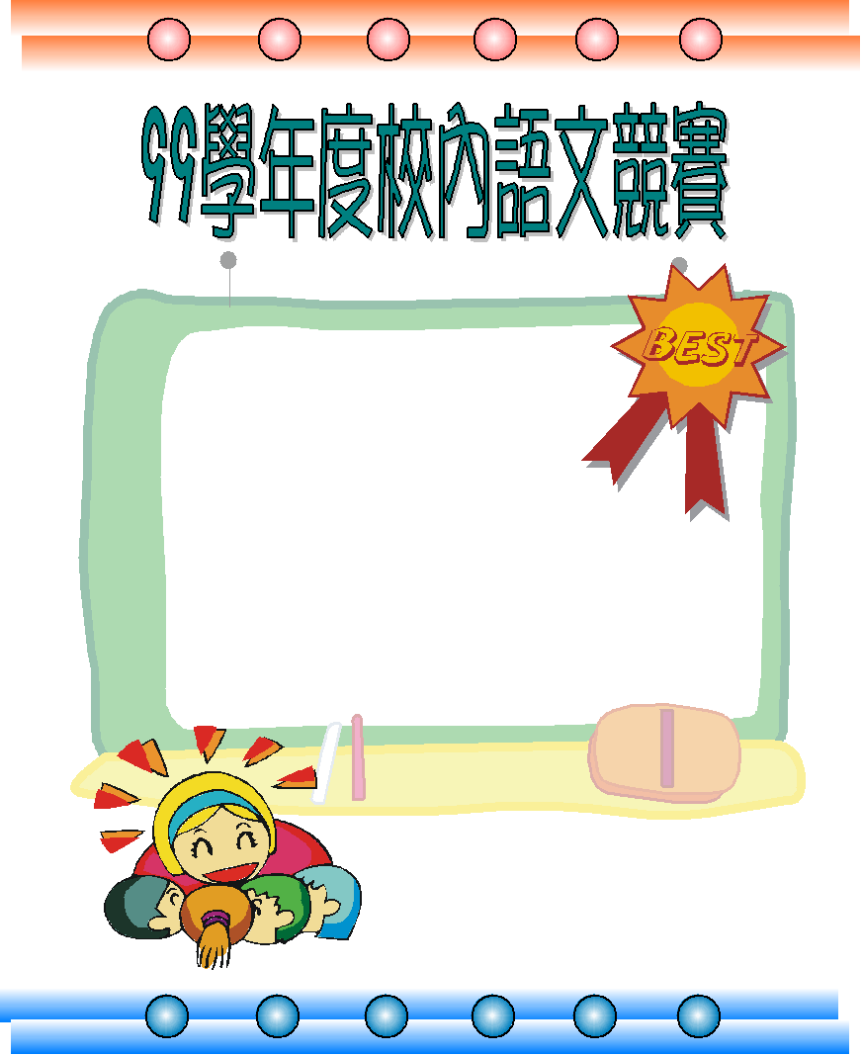
作 文-五年級組

第 一 名 ： 501陳妤昕
第 二 名 ： 510林怡青
第 三 名 ： 509吳孟昕
優 勝 ： 504陳滋妤
優 勝 ： 507李詠涵
優 勝 ： 507吳柄葳

~ 恭喜以上得獎同學 ~

